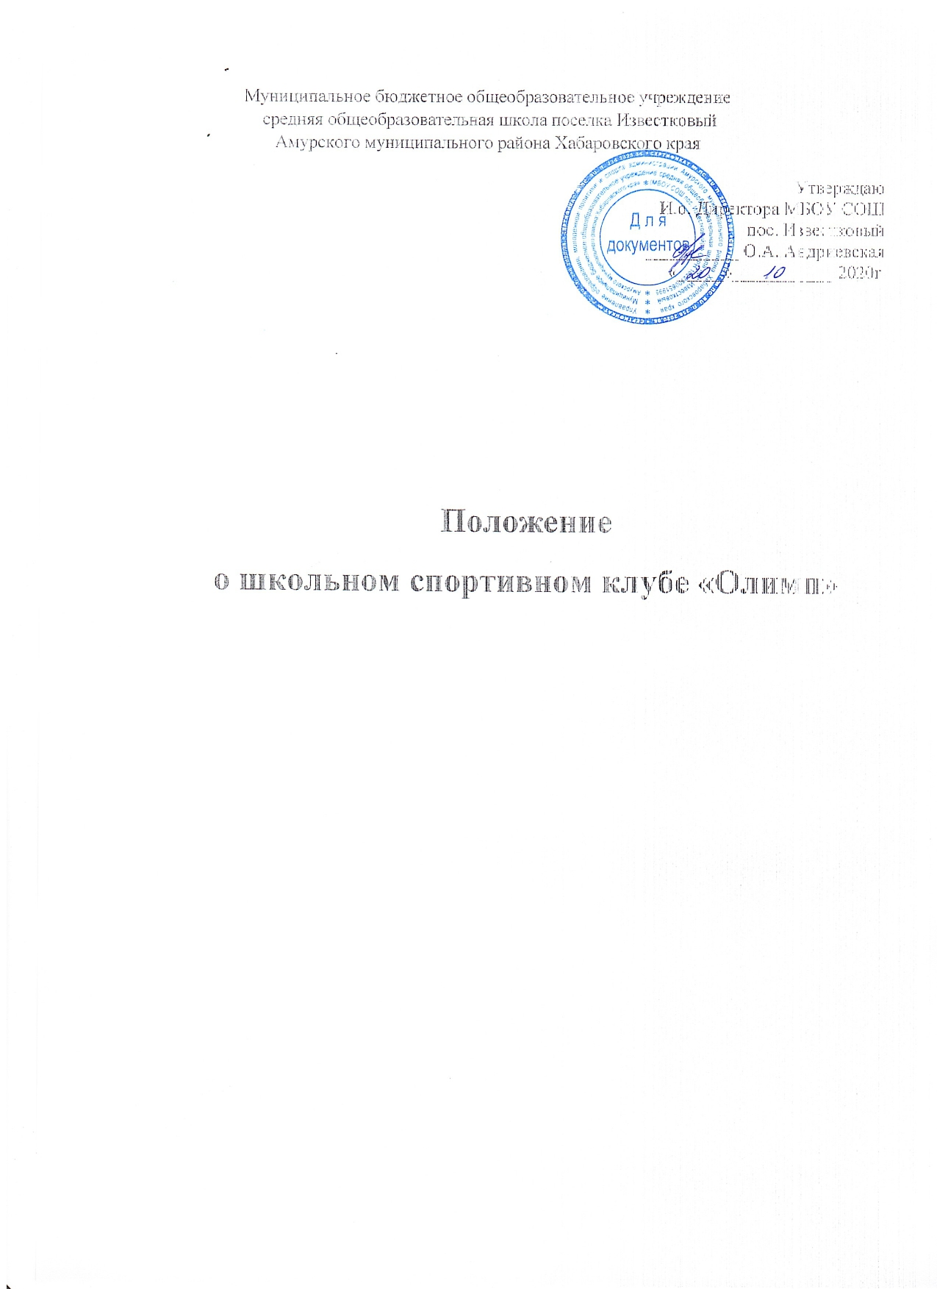

1. Общие положения
1.1. Настоящее положение регламентирует правовой статус школьного спортивного клуба «Олимп» (далее ШСК) и устанавливает его цели, задачи, функции, структуру, механизм управления, порядок организации и содержания деятельности, ответственность, а также порядок взаимодействия с другими структурными подразделениями МБОУ СОШ пос. Известковый (далее ОУ).
1.2. Школьный спортивный клуб является структурным подразделением МБОУ СОШ пос. Известковый реализующим внеурочную физкультурно-оздоровительную и спортивную деятельность в области физического воспитания.
1.3. Школьный спортивный клуб создается решением Педагогического Совета ОУ и утверждается приказом директора.
1.4. Решение о ликвидации клуба принимается Педагогическим Советом ОУ и утверждается приказом директора.
1.5. Школьный спортивный клуб в своей работе объединяет три направления: физкультурно-спортивное (спортивные секции), спортивно-оздоровительное (группы АФК (адаптивнвя физическая культура), танцевальные группы), информационно-пропагандистское (отряд волонтеров-пропагандистов ЗОЖ, детские общественные объединения).
1.6. Деятельность школьного спортивного клуба основывается на принципах законности, добровольности и равноправия.
1.7. В своей деятельности клуб руководствуется:
− Конституцией Российской Федерации;
− Законом от 29 декабря 2012 г. № 237 –ФЗ «Об образовании в Российской Федерации»;
− Федеральным законом от 4 декабря 2007 г. №329-ФЗ «О физической культуре и спорте в Российской Федерации;
− Приказом Министерства образования и науки Российской Федерации от 13 сентября 2013 г. № 1065 «Об утверждении порядка осуществления деятельности школьных спортивных клубов».
1.8. В основе идеологии школьного спортивного клуба лежат идеи и принципы Олимпизма. Члены клуба понимают Олимпизм, как философию жизни, возвышающую и объединяющую в сбалансированное целое достоинство тела, воли и разума. Олимпизм, соединяющий спорт с культурой и образованием, стремится к созданию образа жизни, основывающегося на радости от усилия, на воспитательной ценности хорошего примера и на уважении к всеобщим основным этическим принципам.
1.9. Образовательная организация оказывает материально-техническое обеспечение и оснащение спортивной деятельности, осуществляет контроль (в лице директора образовательной организации) за деятельностью ШСК.
2. Цель и задачи школьного спортивного клуба
2.1. Цель школьного спортивного клуба: создать условия объединения усилий всех участников образовательного процесса в укреплении здоровья детей и подростков, повышении физической активности, престижа занятий спортом и активного образа жизни, развитии социально-ориентированных молодежных инициатив, организации творческого досуга и занятости школьников, включая и тех, кто не занимается спортом.
2.2.Основными задачами школьного спортивного клуба являются:
− вовлечение обучающихся в систематические занятия физической культурой и спортом, формирование у них мотивации и устойчивого интереса к укреплению здоровья;
− организация физкультурно-спортивной работы ОУ во внеурочное время;
− участие в спортивных соревнованиях различного уровня среди образовательных организаций;
− развитие волонтерского движения по пропаганде здорового образа жизни; воспитание у обучающихся общественной активности и трудолюбия, творчества и организаторских способностей;
− оказание содействия обучающимся, членам сборных команд в создании необходимых условий для эффективной организации образовательного и тренировочного процесса;
− организация спортивно-массовой работы с обучающимися, имеющими отклонения в здоровье, ограниченные возможности здоровья;
− участие во внедрении комплекса ГТО.
3. Функции школьного спортивного клуба
3.1. Школьный спортивный клуб выполняет следующие функции:
− пропагандирует в ОУ основные идеи физической культуры, спорта, здорового образа жизни, в том числе деятельность клуба;
− организует работу действующих спортивных секций, кружков, групп общефизической подготовки;
− организует и проводит физкультурно-оздоровительные, спортивно-массовые мероприятия и праздники на качественном уровне; организует и проводит школьные этапы Всероссийских спортивных соревнований школьников «Президентские состязания» и Всероссийских спортивных игр школьников «Президентские спортивные игры»;
− формирует команды по видам спорта и обеспечивает их участие в соревнованиях разного уровня (межшкольных, муниципальных, региональных); поощряет и стимулирует обучающихся, добившихся высоких показателей в физкультурно-спортивной работе; организует и проводит конкурсы на лучшую постановку физкультурно-оздоровительной и спортивно—массовой работы среди классов в ОУ;
− поводит мероприятия по профилактике правонарушений, наркомании, табакокурения среди детей и подростков;
− участвует во внедрении комплекса ГТО.
4. Организационная структура
4.1. Непосредственное руководство деятельностью школьного спортивного клуба осуществляет его руководитель, назначаемый приказом директора ОУ. 4.2. Руководитель школьного спортивного клуба осуществляет организацию и руководство всеми направлениями его деятельности.
4.3. Деятельность школьного спортивного клуба представлена во всех трех направлениях: физкультурно- спортивное, спортивно-оздоровительное и пропагандистское;
4.4. Членами клуба могут быть обучающиеся ОУ, родители и педагоги.
4.5. Основными формами работы клуба могут быть занятия в секциях, группах и командах, комплектующихся с учетом поло, уровня физической и спортивной подготовленности.
4.6. Порядок наполняемости учебных групп и секций, режим работы устанавливается в соответствии с требованиями СанПиНа,.
4.7. Занятия в школьном спортивном клубе проводятся в соответствии с графиками расписаний, планами учебно-тренировочных занятий, физкультурно-оздоровительных мероприятий, проектов, акций.
4.8. Непосредственное проведение мероприятий в школьном спортивном клубе осуществляется учителями физической культуры, педагогами школы, учащимися старших классов.
4.9. Школьный спортивный клуб организует физкультурно-оздоровительную деятельность в каникулярный период.
5. Материально-техническая база
5.1. Для организации деятельности школьного спортивного клуба используется спортивный инвентарь и оборудование, спортивный зал и спортивная площадка ОУ.
6. Символика школьного спортивного клуба
6.1. Школьный спортивный клуб имеет собственное название, эмблему, стенд и наградную атрибутику.
7. Членство в клубе
7.1. Зачисление в школьный спортивный клуб производится по личному заявлению ребенка, при наличии заявления и согласия от родителей (законных представителей) на занятия спортом в связи с риском получения травм, а также медицинской справки.
7.2. Зачисление в школьный спортивный клуб родителей, педагогов и иных лиц, разделяющих цели и задачи, производится по письменному заявлению.

8. Права и обязанности.

8.1. Права и обязанности педагогов спортивного клуба определяются трудовым законодательством РФ, Уставом МБОУ СОШ пос. Известковый, правилами распорядка образовательного учреждения, а также должностными инструкциями.
8.2. Обучающиеся имеют право в соответствии со своими способностями, возможностями и интересами на выбор секции и групп для занятий, участвовать в физкультурно-оздоровительных мероприятиях, спартакиадах, 8.3. Члены школьного спортивного клуба обязаны:
-соблюдать Положение о школьном спортивном клубе;
-бережно относиться к имуществу и инвентарю;
- посещать занятия в спортивной форме и сменной обуви;
-соблюдать личную гигиену и требования врачебного контроля.
9. Порядок исключения из школьного спортивного клуба
9.1. Члены школьного спортивного клуба могут быть исключены из клуба по их личному заявлению и за неоднократные грубые нарушения настоящего положения.
10. Документы, учет и отчётность школьного спортивного клуба
10.1. В своей деятельности школьный спортивный клуб руководствуется общешкольным планом физкультурно-спортивной работы, планом работы ШСК, календарным планом спортивно-массовых, оздоровительных мероприятий.
10.2. Школьный спортивный клуб имеет следующую обязательную документацию:
− положение о школьном спортивном клубе;
− приказ директора ОУ об открытии школьного спортивного клуба;
− списочный состав всех членов школьного спортивного клуба, утвержденный приказом директора ОУ;
− журналы групп, занимающихся в спортивных секциях;
− образовательные программы, рабочие программы, расписание занятий и план мероприятий;
− правила по технике безопасности во время занятий и мероприятий; страница на сайте школы;
− положения о соревнованиях, протоколы соревнований по видам спорта;
− инструкции по охране труда, должностные инструкции.
10.3. Ежегодный отчет о деятельности клуба.

